Intro

1920-1950 🡪 affichistes se structure, les pro vont émerger. Les artistes qui faisait ces a fiches vont être séparé des affichistes.

Il va donc apparaitre un nouveau métier 🡪 publicitaire qui va remplacer l’approche artistique de la pub.  
Américains vont mettre en place des sondages, apparition de la science humaine, approche scientifique, professionnelle.  
1950 🡪 société de consommation (30 glorieuses)

Affiche > affichage  
Affiche = esthétique était centrale  
Affiche = campagne > stratégie de commuinication

**Objectif du cours : Comment on met en place une strat de communication ?**

com = architecture  
media = conception des meubles  
info = fabrication

Programme :

* Théorie
  + Fondamentaux de communication
  + Annonceurs
  + Agence de comm et média
  + orga pro

Introduction :

Un mode de communication (tout communique avec nous, regard, réveil qui sonne pour se réveiller etc…) On ne peut pas ne pas communiquer  
(médiatique, la sémiologie)

I ) Les fondements de la comm

1. modèle de la théorie de la comm
   1. shanon et weaver
   2. laswell
2. modèles à hiérarchies des effets
   1. AIDA
   2. Cognitif affectif conatif
   3. Matrice de Vaughn
3. Modèle de perception
   1. Petty et cacioppo
   2. Mc Guire
4. Modèle de la théorie de la communication
   1. Shannon et Weaver

Des faits des idées des émotions ne sont pas transmissibles en l’état

Pour communiquer il faut les encoder par des mots

Si l’émetteur a bien codé son message le récepteur le décodera avec le sens voulu par l’émetteur

Dans le dialogue : on sait à qui on s’adresse on trouve le langage la gestuelle qui convient, on adapte en permanence son message. De manière stochastique (par à coup)

Quand on veut communiquer à des millions d’individus en faisant de la publicité par le canal des mass média tout se complique.

-Message unique mais récepteur innombrables et différents  
-Sens perçu et sens voulu peuvent être très éloignés  
-Shanon et Weaver introduisent la notion de bruit

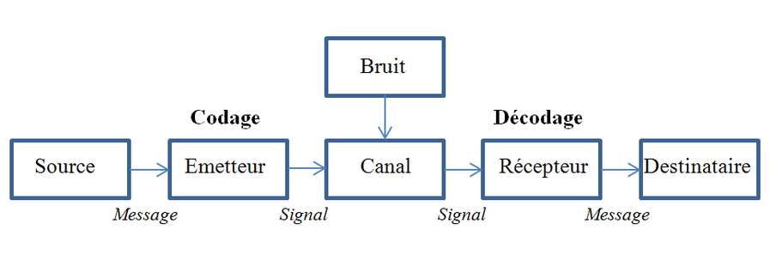

* 1. Les questions de Lasswell

associé au schéma de Shannon et Weaver : les questions de Lasswell  
Sociologue qui propose d’analyser toute action de communication en répondant aux questions :

* QUI ?   
  L’émetteur  
  La marque le produit les médias les personnes
* DIT QUOI ?  
  le message  
  Offre promo lancement de prod opération les personnes
* A QUI ?  
  La cible  
  CSP+ homme/femme 18-25
* PAR QUEL MOYEN  
  le canal  
  4*3 newsletter mail phoning post faebook insta snap
* AVEC QUEL EFFET ?  
  Le destinataire  
  l’efficacité etc…

Si on ajoute la question des moyens mat attribués (le budget)

* **PLAN DE COMM DE MARQUE OU DE PROD**

**Conclusion**

* Un contrôle imparfait de la comm
* Le modelé de S et W se réfère à une com contrôlée par l’émetteur
* Or les entreprises ne maitrisent qu’une partie seulement de la com qui les concernes
* Certains émetteurs prod, marque, commerciaux sont sous le contrôle de l’entreprise  
  d’autre émetteurs ne le sont as : médias leader d’opinion distribution indé, consommateurs

OWNED MEDIA > possède l’entreprise (logo, carte de visite etc…)  
PAID MEDIA > média payé, pub etc…  
EARNED MEDIA > média générés (média non contrôlés)

^POEM^

1. 1 modèle à hiérarchie des effets
   1. AIDA

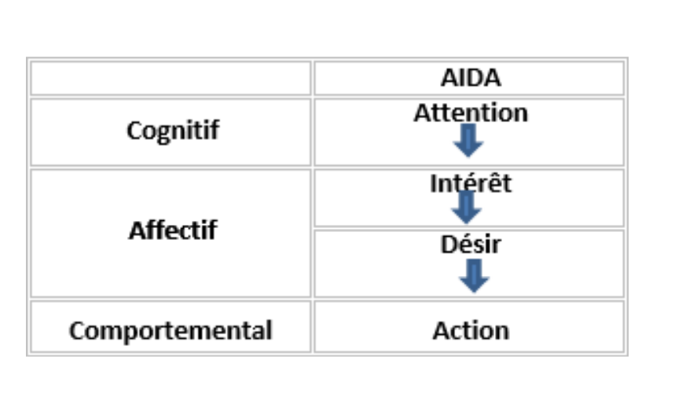

**CTA = Call To Action**

Objectif Cognitif > faire connaitre > notoriété

Objectif Conatif > faire agir > Action (acheter, venir en magasin, se renseigner)  
Comportemental

Objectif Affectif > faire aimer > Image

(Objectif Relationnel > fidélisation) à voir plus tard

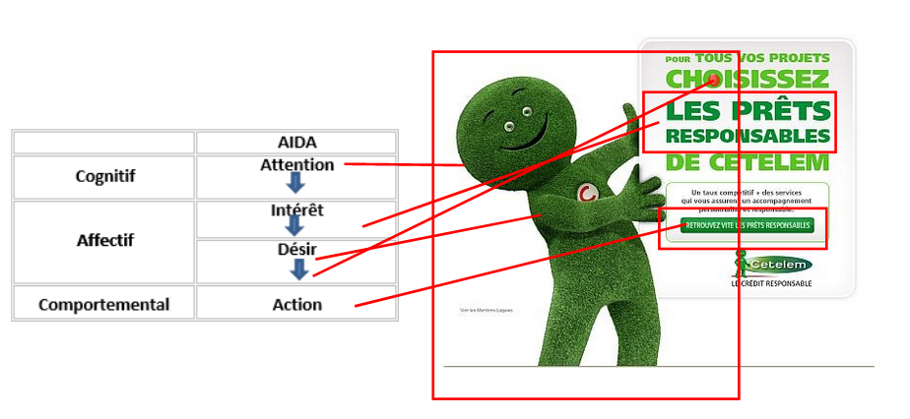

2. 2. Modèles à hiérarchies des effets

b. cognitif affectif conatif

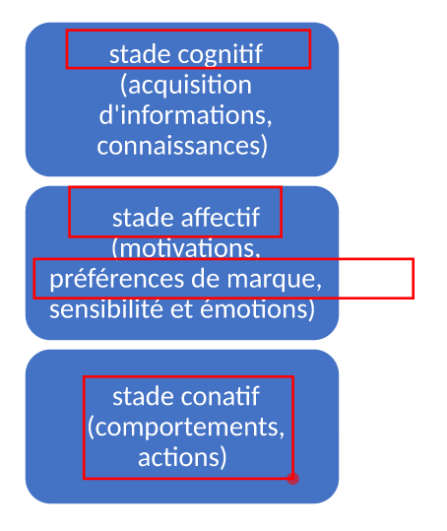Quand Toyota lance en 2003 la Prius la marque pouvait soit communiquer sur la dimension cognitive (le pouvoir et le comment de l’innovation) ou sur l’affect (fibre écologique esprit pionnier)

Twingo electrique 🡪 affective  
TESLA 🡪 Cognitive

2.2 Modèles à hiérarchie des effets  
C. Matrice de Vaughn

* Analyse les situations possibles ne fonction
  + Au degré d’implication (très fort ou très faible)
  + De la nature du processus de décision (bcp dans la réflexion ou pas)

Le degré d’implication peut être faible ou fort ne dépend pas uniquement du prix.

|  |  |
| --- | --- |
| Axe 1 | Axe 2 |
| Degré d’implication | Nature du processus de décision |
| - Prix mais pas uniquement - utilité  - Besoins  - Provenance (éthique, écologie consommation) - ex : huile de palme  - YUKA consommation quotidienne >>> implication forte >>> santé |  |
|  |  |
|  |  |

Diff Motivations. Hédoniste (se faire plaisir) / Oblative (faire plaisir a autruis) / Auto expression (se montrer)

Processus d’achat  
**THINK** 🡪 achat réfléchis (cognitive)  
- ordi  
- voiture  
- tel

**FEEL** 🡪 achats affectifs (affective)  
- bonbons  
- jeux-vidéos  
- parfums  
- habits  
- maquillage

MATRICE DE VAUGHN

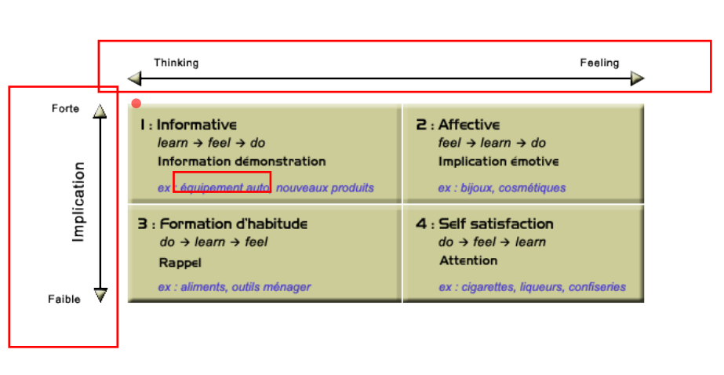

<https://youtu.be/Q3zLNY2wG5k> pub affaective  
pub signal mc legsgy pub informative

2.3Modèle de perception

a.Petty et Cacioppo

Modèle des voies de traitement :  
2 voies possibles :

* Centrale
* Périphérie

La voie empruntée dépend :

* Des capacités cognitives : les ressources mentales disponibles pour traiter de l’info
* De la motivation à traiter le message qui dépend de l’humeur de l’implication personnelle de la similarité perçue etc…

2.3Modèle de perception

b.Mc Guire

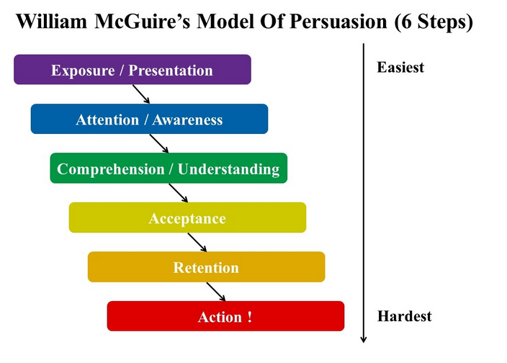

II Les annoceurs

1 poids économiques des annonceurs  
2 mode de sélection et de choix d’agence  
3 mode de collaboration (le brief)  
 1. Stratégique  
 2. Opérationnel  
 3. Financier

